## Podstawy:

## Obraz zawierający tekst, zegarek, zegar, wskaźnik Opis wygenerowany automatycznieZa mało matmy

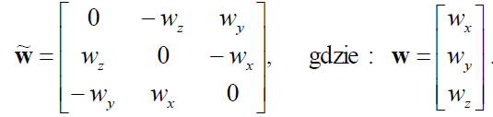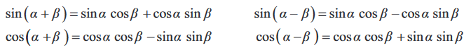

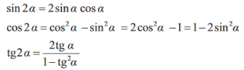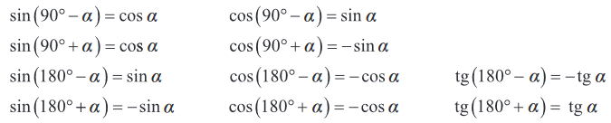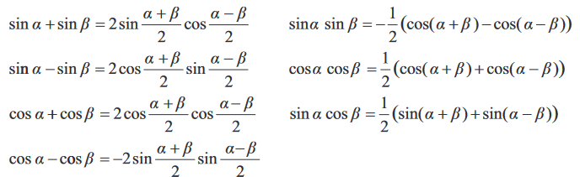

## Współrzędne:

* Złączowe – jak na TMM
* Absolutne – jak w PD
* Naturalne – podanie dwóch punktów w układzie globalnym

## Ruchliwość

Wzór strukturalny:

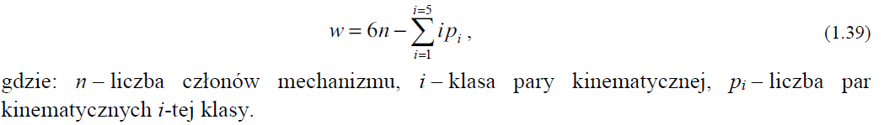

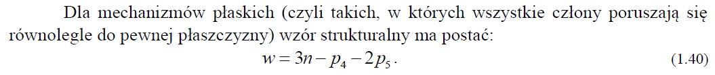

Mechanizmy racjonalne == bez więzów biernych

Powtórka z PR:

## Kinematyka:

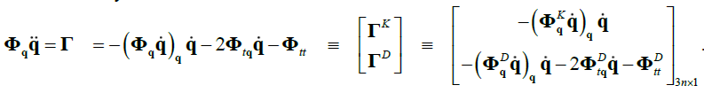

 

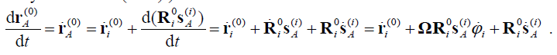

### Pary kinematyczne

Obrotowa: 

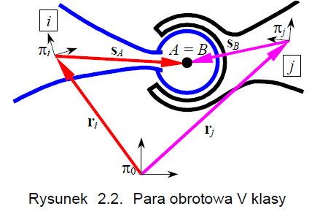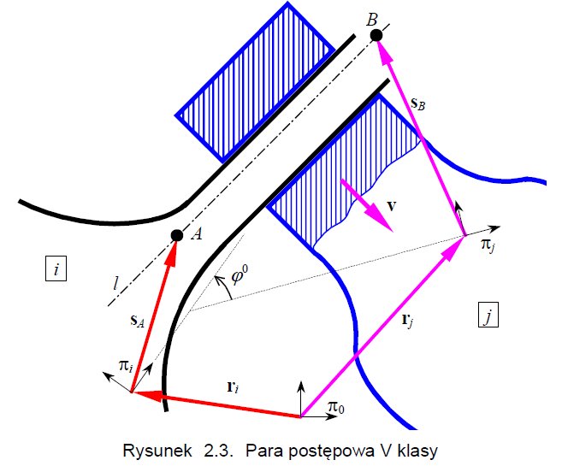

Postępowa:



### Drive:

Położenie względne 2 pkt:



Zadanie kąta w złączu:



Przemieszczeni w parze postępowej – siłownik liniowy:

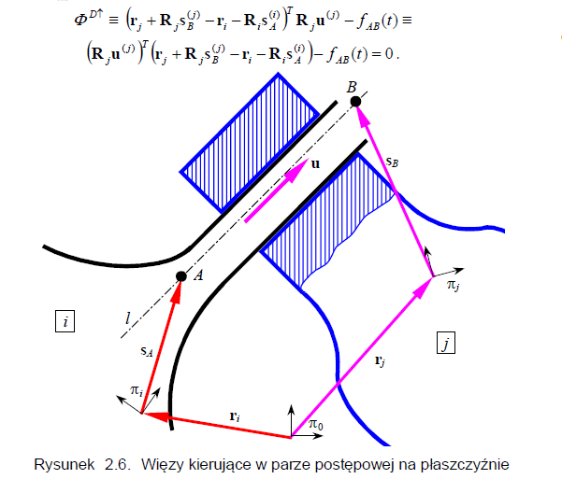

### Pochodne:

Obrotowa:

Postępowa:



### Drive:

Przemieszczeni względne 2 pkt:







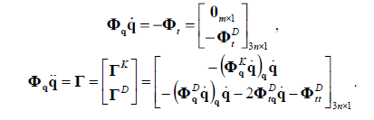

## Dynamika

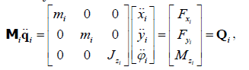

### Możliwe siły:

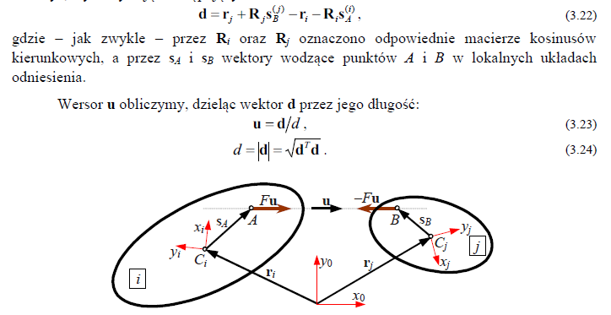

Oddziaływanie 2 ciał:

Sprężyna: 

Tłumik: 



### Reakcje w więzach:

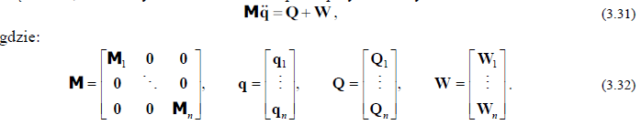



Stabilizacja Baumgarte’a:

